Міністерство освіти і науки України

Національний авіаційний університет

Факультет кібербезпеки, комп'ютерної та програмної інженерії

Кафедра комп'ютеризованих систем управління

Інтернет технології

Домашнє завдання

Варіант №16

Роботу виконав:

студент групи СП-435

Козлов Олексій

Роботу прийняв:

Ігор Миколайович Сябук

Київ-2020

**Завдання:**

1. Створити веб-сайт лендінг на довільну тематику за допомогою мови HTML і таблиць стилів CSS.
2. Виконати індивідуальне завдання за допомогою мови JavaScript.

**Етапи створення сайту:**

1. Розробка макету засобами графічного малюнку (Наприклад Photoshop)
2. Верстка макету на мові HTML
3. Додання до сторінки стилів написаних на мові CSS

**Приклади дизайну створеного сайту:**

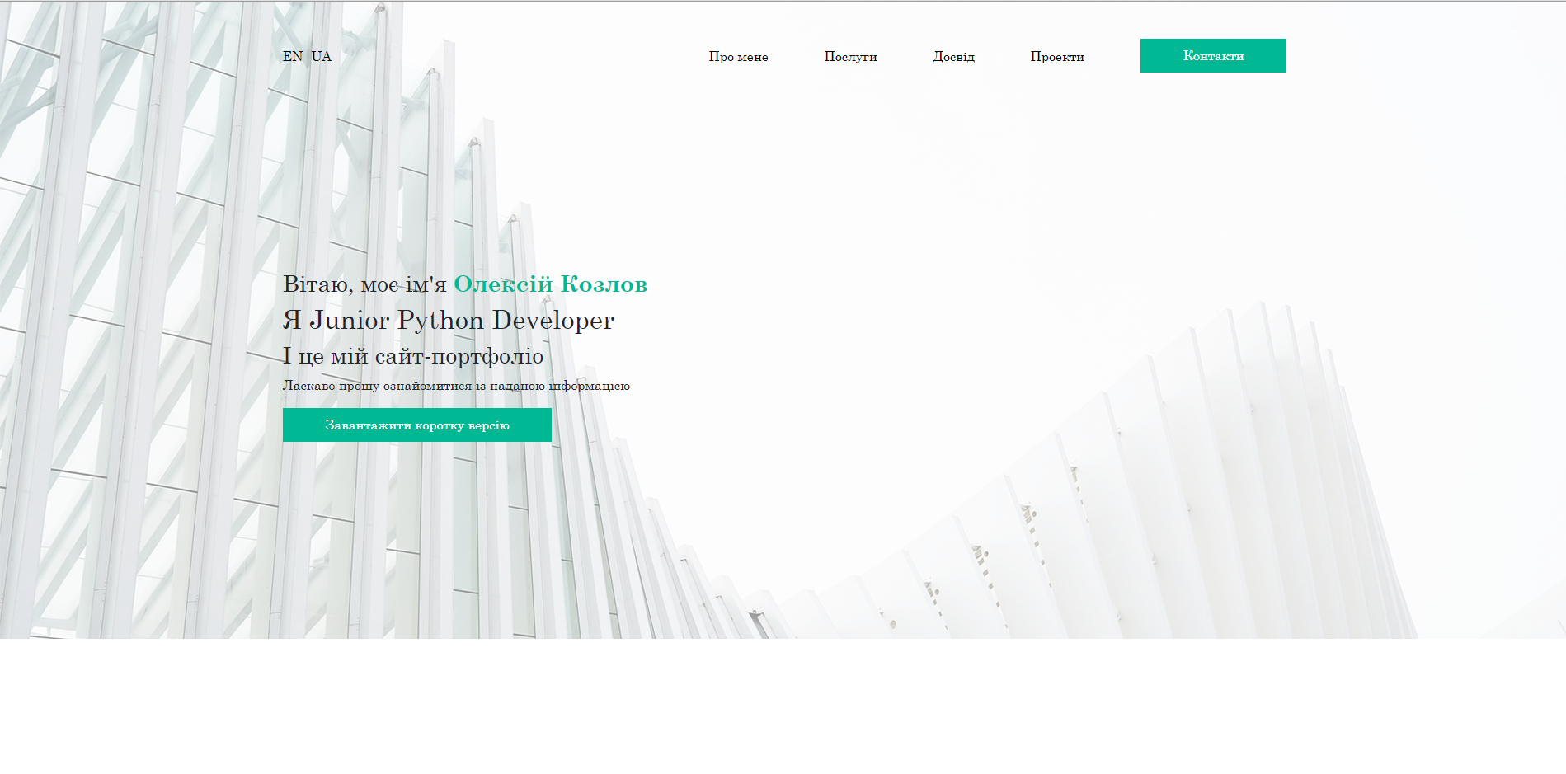

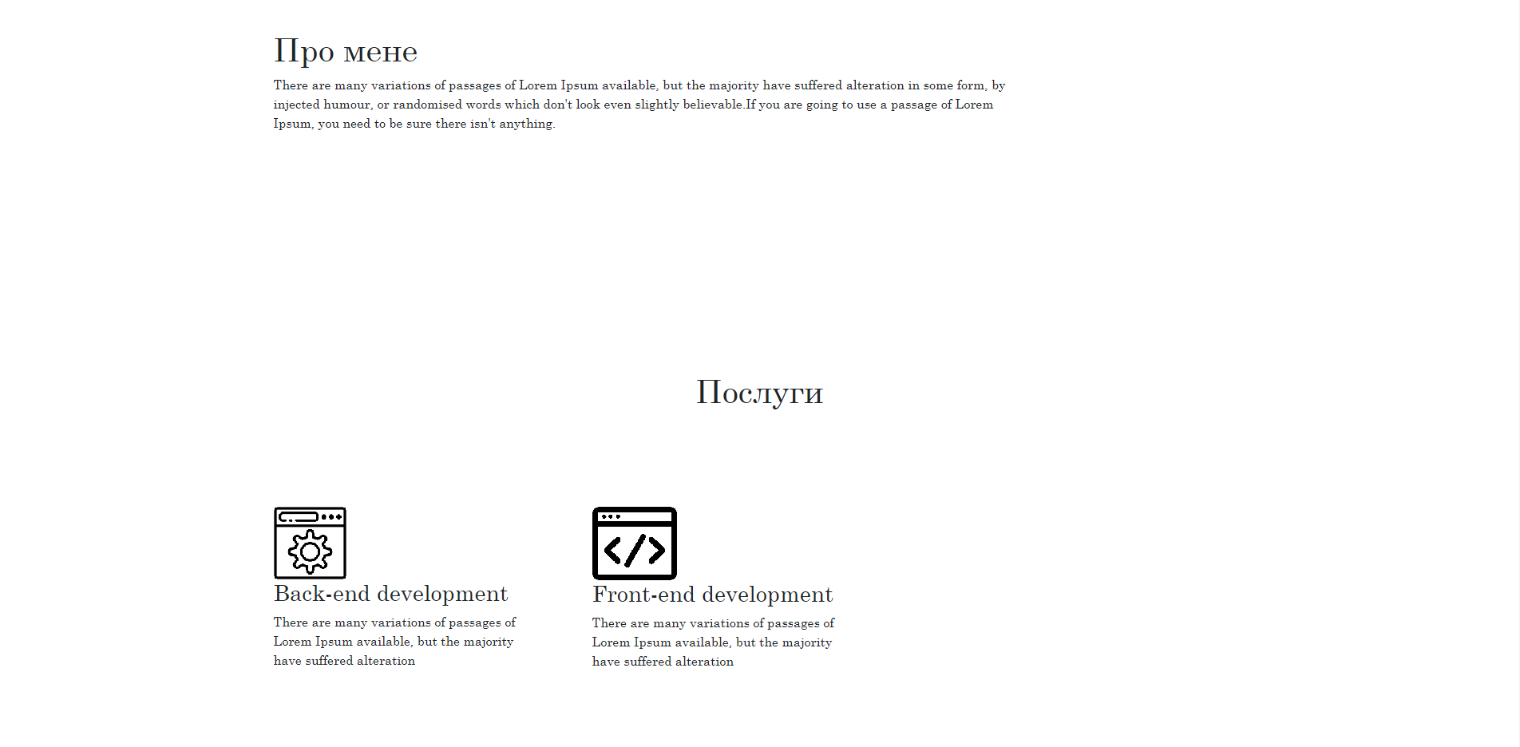

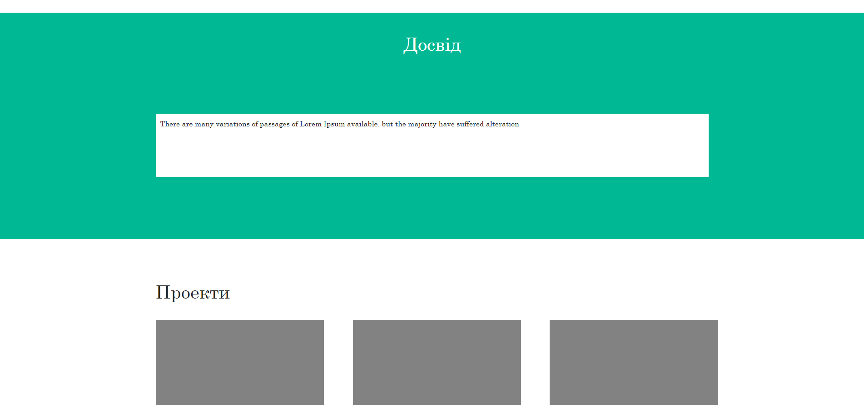

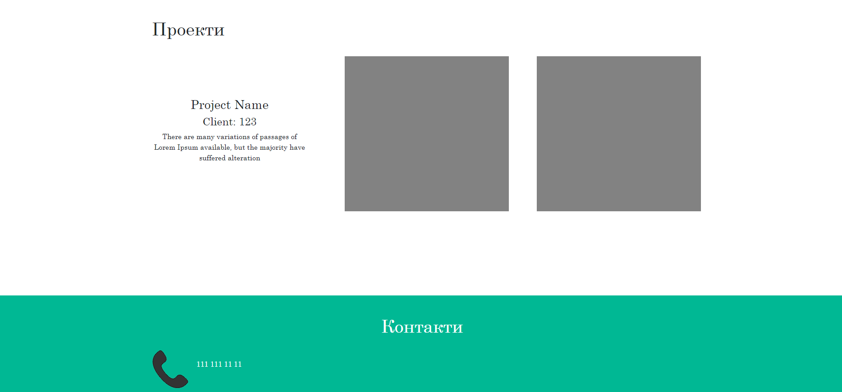

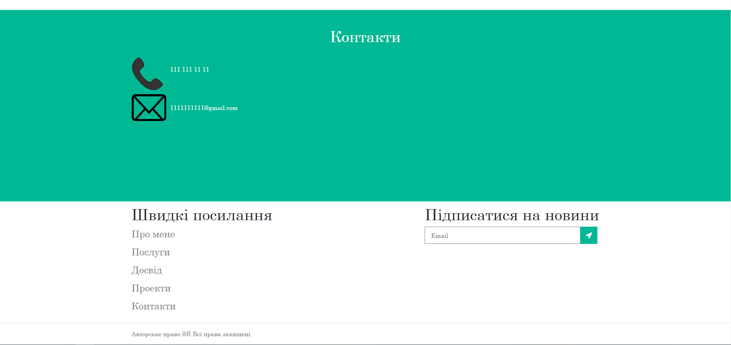

**Лістинг HTML файлу:**

<!DOCTYPE html>  
<html lang="ua">  
<head>  
 <meta charset="UTF-8">  
 <title>Portfolio</title>  
 <link rel="stylesheet" href="main.css">  
 <link rel="stylesheet" href="https://stackpath.bootstrapcdn.com/bootstrap/4.3.1/css/bootstrap.min.css" integrity="sha384-ggOyR0iXCbMQv3Xipma34MD+dH/1fQ784/j6cY/iJTQUOhcWr7x9JvoRxT2MZw1T" crossorigin="anonymous">  
 <link rel="shortcut icon" href="images/portfolio_fav.png" type="image/png">  
</head>  
<body>  
 <header style="background: url('images/Image shape.png') no-repeat">  
 <div class="wrapper">  
 <nav>  
 <ul>  
 <li><a href="">EN</a></li>  
 <li><a href="">UA</a></li>  
 </ul>  
 <ul class="main_nav">  
 <li><a href="#about">Про мене</a></li>  
 <li><a href="#services">Послуги</a></li>  
 <li><a href="#experience">Досвід</a></li>  
 <li><a href="#projects">Проекти</a></li>  
 <li><a href="#contacts" class="button">Контакти</a></li>  
 </ul>  
 </nav>  
 <article>  
 <h3>Вітаю, моє ім'я <span>Олексій Козлов</span></h3>  
 <h2>Я Junior Python Developer</h2>  
 <h3>І це мій сайт-портфоліо</h3>  
 <p>Ласкаво прошу ознайомитися із наданою інформацією</p>  
 <a href="" class="button">Завантажити коротку версію</a>  
 </article>  
 </div>  
 </header>  
 <section class="about">  
 <div class="wrapper">  
 <a name="about"></a>  
 <article>  
 <h1>Про мене</h1>  
 <p>  
 There are many variations of passages of Lorem Ipsum available,  
 but the majority have suffered alteration in some form,  
 by injected humour, or randomised words which don't look even  
 slightly believable.If you are going to use a passage of  
 Lorem Ipsum, you need to be sure there isn't anything.  
 </p>  
 </article>  
 <canvas></canvas>  
 </div>  
 </section>  
 <section class="services_wrapper">  
 <div class="wrapper">  
 <a name="services"></a>  
 <h1>Послуги</h1>  
 <section class="services">  
 <article>  
 <img src="images/backend.png" alt="">  
 <h3>Back-end development</h3>  
 <p>  
 There are many variations of passages of Lorem Ipsum available,  
 but the majority have suffered alteration  
 </p>  
 </article>  
 <article>  
 <img src="images/fronend.png" alt="">  
 <h3>Front-end development</h3>  
 <p>  
 There are many variations of passages of Lorem Ipsum available,  
 but the majority have suffered alteration  
 </p>  
 </article>  
 </section>  
 </div>  
 </section>  
 <section class="experience_wrapper">  
 <div class="wrapper">  
 <a name="experience"></a>  
 <h1>Досвід</h1>  
 <article>  
 <p>  
 There are many variations of passages of Lorem Ipsum available,  
 but the majority have suffered alteration  
 </p>  
 </article>  
 </div>  
 </section>  
 <section class="projects_wrapper">  
 <div class="wrapper">  
 <a name="projects"></a>  
 <h1>Проекти</h1>  
 <section class="projects">  
 <article>  
 <img src="images/project_tmp.png" alt="">  
 <table>  
 <tr>  
 <td style="vertical-align: middle">  
 <h3>Project Name</h3>  
 <h4>Client: 123</h4>  
 <p>  
 There are many variations of passages of Lorem Ipsum available,  
 but the majority have suffered alteration  
 </p>  
 </td>  
 </tr>  
 </table>  
 </article>  
 <article>  
 <img src="images/project_tmp.png" alt="">  
 <table>  
 <tr>  
 <td style="vertical-align: middle">  
 <h3>Project Name</h3>  
 <h4>Client: 123</h4>  
 <p>  
 There are many variations of passages of Lorem Ipsum available,  
 but the majority have suffered alteration  
 </p>  
 </td>  
 </tr>  
 </table>  
 </article>  
 <article>  
 <img src="images/project_tmp.png" alt="">  
 <table>  
 <tr>  
 <td style="vertical-align: middle">  
 <h3>Project Name</h3>  
 <h4>Client: 123</h4>  
 <p>  
 There are many variations of passages of Lorem Ipsum available,  
 but the majority have suffered alteration  
 </p>  
 </td>  
 </tr>  
 </table>  
 </article>  
 </section>  
 </div>  
 </section>  
 <section class="contacts_wrapper">  
 <div class="wrapper">  
 <a name="contacts"></a>  
 <h1>Контакти</h1>  
 <section class="contacts">  
 <article>  
 <img src="images/phone.png" alt="">  
 <img src="images/email.png" alt="" width="90" height="70">  
 </article>  
 <article>  
 <p>111 111 11 11</p>  
 <p>1111111111@gmail.com</p>  
 </article>  
 </section>  
 </div>  
 </section>  
 <section class="credits">  
 <div class="wrapper">  
 <article>  
 <h1>Швидкі посилання</h1>  
 <a href="#about">Про мене</a>  
 <a href="#services">Послуги</a>  
 <a href="#experience">Досвід</a>  
 <a href="#projects">Проекти</a>  
 <a href="#contacts">Контакти</a>  
 </article>  
 <article>  
 <h1>Підписатися на новини</h1>  
 <form id="sub" action="#">  
 <input type="email" placeholder="Email">  
 <button form="sub"><img src="images/arrow.png" alt=""></button>  
 </form>  
 </article>  
 </div>  
 </section>  
 <footer>  
 <hr>  
 <div class="wrapper">  
 <p>Авторське право @Я Всі права захищені.</p>  
 </div>  
 </footer>  
</body>  
</html>

**Лістинг CSS файлу**

*{  
 font-family: "Century Schoolbook", serif;  
}  
  
.wrapper{  
 padding: 0 18%;  
}  
  
header nav{  
 display: flex;  
 justify-content: space-between;  
 padding-top: 45px;  
}  
  
header nav ul{  
 display: flex;  
 justify-content: space-between;  
 padding: 0;  
 margin: 0;  
}  
  
header nav ul li{  
 display: inline;  
 height: 41px;  
}  
  
body a:active{  
 text-decoration: none;  
}  
  
body a:hover{  
 color: black;  
 text-decoration: none;  
}  
  
header nav ul li a{  
 color: black;  
 line-height: 42px;  
 margin-right: 10px;  
}  
  
header nav .main_nav{  
 width: 701px  
}  
  
a.button{  
 line-height: 40px;  
 background-color: #00b894;  
 border: none;  
 display: inline-block;  
 color: white;  
 height: 41px;  
 text-align: center;  
 margin-right: 0;  
 padding: 0 52px;  
}  
  
header article{  
 padding: 239px 0;  
}  
  
span{  
 color: #00b894;  
 font-weight: bold;  
}  
  
.about{  
 padding-top: 165px;  
 padding-bottom: 278px;  
}  
  
.about div{  
 display: flex;  
 justify-content: space-between;  
}  
  
.services_wrapper{  
 padding-bottom: 206px;  
}  
  
.services_wrapper h1 {  
 text-align: center;  
 margin-bottom: 121px;  
}  
  
.services{  
 display: flex;  
 justify-content: left;  
}  
  
.services article{  
 width: 315px;  
 margin-right: 84px;  
}  
  
.experience_wrapper{  
 background-color: #00b894;  
 height: 500px;  
}  
  
.experience_wrapper h1{  
 text-align: center;  
 color: white;  
 padding-top: 45px;  
 margin-bottom: 130px;  
}  
  
.experience_wrapper p{  
 width: 100%;  
 height: 140px;  
 background-color: white;  
 padding: 10px;  
}  
  
.projects_wrapper{  
 padding-top: 92px;  
}  
  
.projects_wrapper h1{  
 padding-bottom: 30px;  
}  
  
.projects{  
 display: flex;  
 justify-content: space-between;  
 padding-bottom: 190px;  
}  
  
.projects article{  
 width: 350px;  
 height: 350px;  
}  
  
.projects article img{  
 position: absolute;  
 z-index: 1;  
 opacity:1;  
 transition: all .5s;  
}  
  
.projects article img:hover{  
 opacity: 0;  
}  
  
.projects article table{  
 width: 100%;  
 height: 100%;  
 text-align: center;  
}  
  
.contacts_wrapper{  
 background-color: #00b894;  
 height: 500px;  
}  
  
.contacts_wrapper h1{  
 text-align: center;  
 color: white;  
 padding-top: 45px;  
 margin-bottom: 10px;  
}  
  
.contacts {  
 color: white;  
 display: flex;  
 justify-content: left;  
}  
  
.contacts article{  
 padding: 10px 0;  
}  
  
.contacts article img{  
 display: block;  
 margin: 10px 0;  
}  
  
.contacts article p{  
 padding: 30px 10px;  
}  
  
.credits .wrapper{  
 display: flex;  
 justify-content: space-between;  
}  
  
.credits h1{  
 padding-top: 10px;  
}  
  
.credits a{  
 display: block;  
 font-size: 25px;  
 color: gray;  
 margin-bottom: 10px;  
}  
  
.credits input{  
 width: 405px;  
 border: gray 1px solid;  
 border-right: none;  
 height: 45px;  
 padding: 4px 15px;  
}  
  
.credits button{  
 position: absolute;  
 padding: 6px 0;  
 width: 45px;  
 height: 45px;  
 border: #00b894 1px solid;  
 background-color: #00b894;  
 line-height: 10px;  
}  
  
footer{  
 color: gray;  
}

**Виконане завдання за допомогою мови JavaScript. Фрагменти коду.**

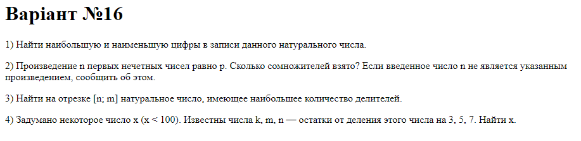

1)

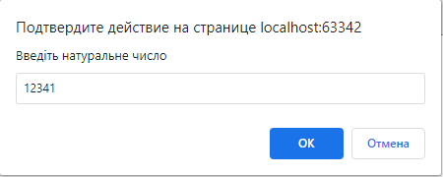

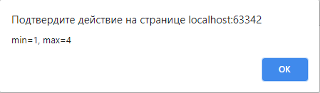

2)

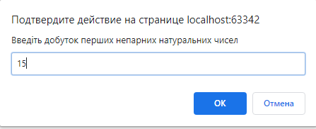

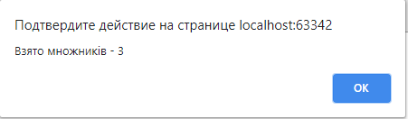

3)

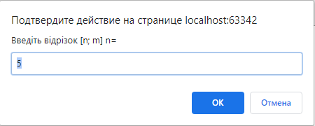

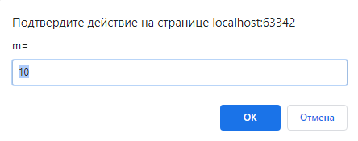

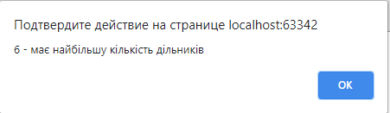

4)

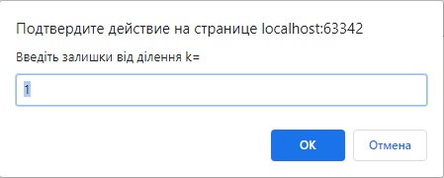

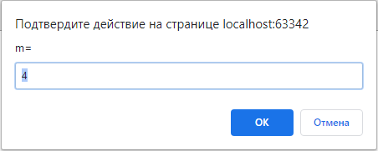

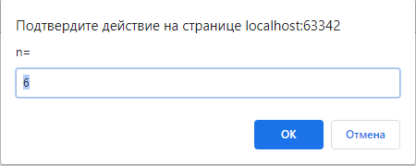

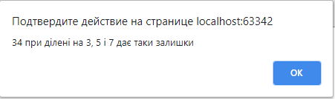

**Лістинг завдання:**

<!DOCTYPE html>  
<html lang="en">  
<head>  
 <meta charset="UTF-8">  
 <title>js_task</title>  
</head>  
<body>  
<h1>Варіант №16</h1>  
<p>  
 1) Найти наибольшую и наименьшую цифры в записи данного натурального числа.  
</p>  
<p>  
 2) Произведение n первых нечетных чисел равно p. Сколько сомножителей взято? Если введенное число  
 n не является указанным произведением, сообщить об этом.  
</p>  
<p>  
 3) Найти на отрезке [n; m] натуральное число, имеющее наибольшее количество делителей.  
</p>  
<p>  
 4) Задумано некоторое число x (x < 100).  
 Известны числа k, m, n — остатки от деления этого числа на 3, 5, 7. Найти x.  
</p>  
<script>  
 function first(n){  
 n = (n + '').split ('').sort ();  
 return 'min=' + n [0] + ', max=' + n [n.length - 1]  
 }  
 let ***n*** = prompt("Введіть натуральне число")  
 alert(first(***n***))  
   
 function second(n) {  
 let a = 1;  
 let b = 1;  
 let c = 1;  
 while (c < n){  
 a = a + 2;  
 b = b + 1  
 c = c * a  
 }  
 if (n === c) {  
 alert(`Взято множників - ${b}`)  
 }  
 else {  
 alert(`Число - ${n} не є добутком перших непарних чисел`)  
 }  
 }  
 ***n*** = ***Number***(prompt("Введіть добуток перших непарних натуральних чисел"))  
 second(***n***)  
  
 function third() {  
 let n = ***Number***(prompt("Введіть відрізок [n; m] n=", "5"));  
 let m = ***Number***(prompt("m=", "10"));  
 let temp;  
 if (n > m)  
 {  
 temp = n;  
 n = m;  
 m = temp;  
 }  
 let divisors = 0;  
 let max_divisors = -1;  
 let number = -1;  
 for(let i = n; i <= m; i++)  
 {  
 for(let j = 0; j <= i; j++)  
 {  
 if (i%j === 0)  
 {  
 divisors++;  
 }  
 }  
 if (divisors > max_divisors)  
 {  
 max_divisors = divisors;  
 number = i;  
 }  
 divisors = 0;  
 }  
 alert(`${number} - має найбільшу кількість дільників`)  
 }  
 third()  
  
 function fourth() {  
 let k = ***Number***(prompt("Введіть залишки від ділення k=", "1"));  
 let m = ***Number***(prompt("m=", "4"));  
 let n = ***Number***(prompt("n=", "6"));  
 for (let i = 1; i <= 100; i++){  
 if ((i%3 === k) && (i%5 === m) && (i%7 === n)){  
 alert(`${i} при ділені на 3, 5 і 7 дає таки залишки`)  
 }  
 }  
 }  
 fourth()  
</script>  
</body>  
</html>

**Висновок**: в ході виконання домашнього завдання було створено лендінг сторінку та виконане індивідуальне завдання за допомогою мови JavaScript.